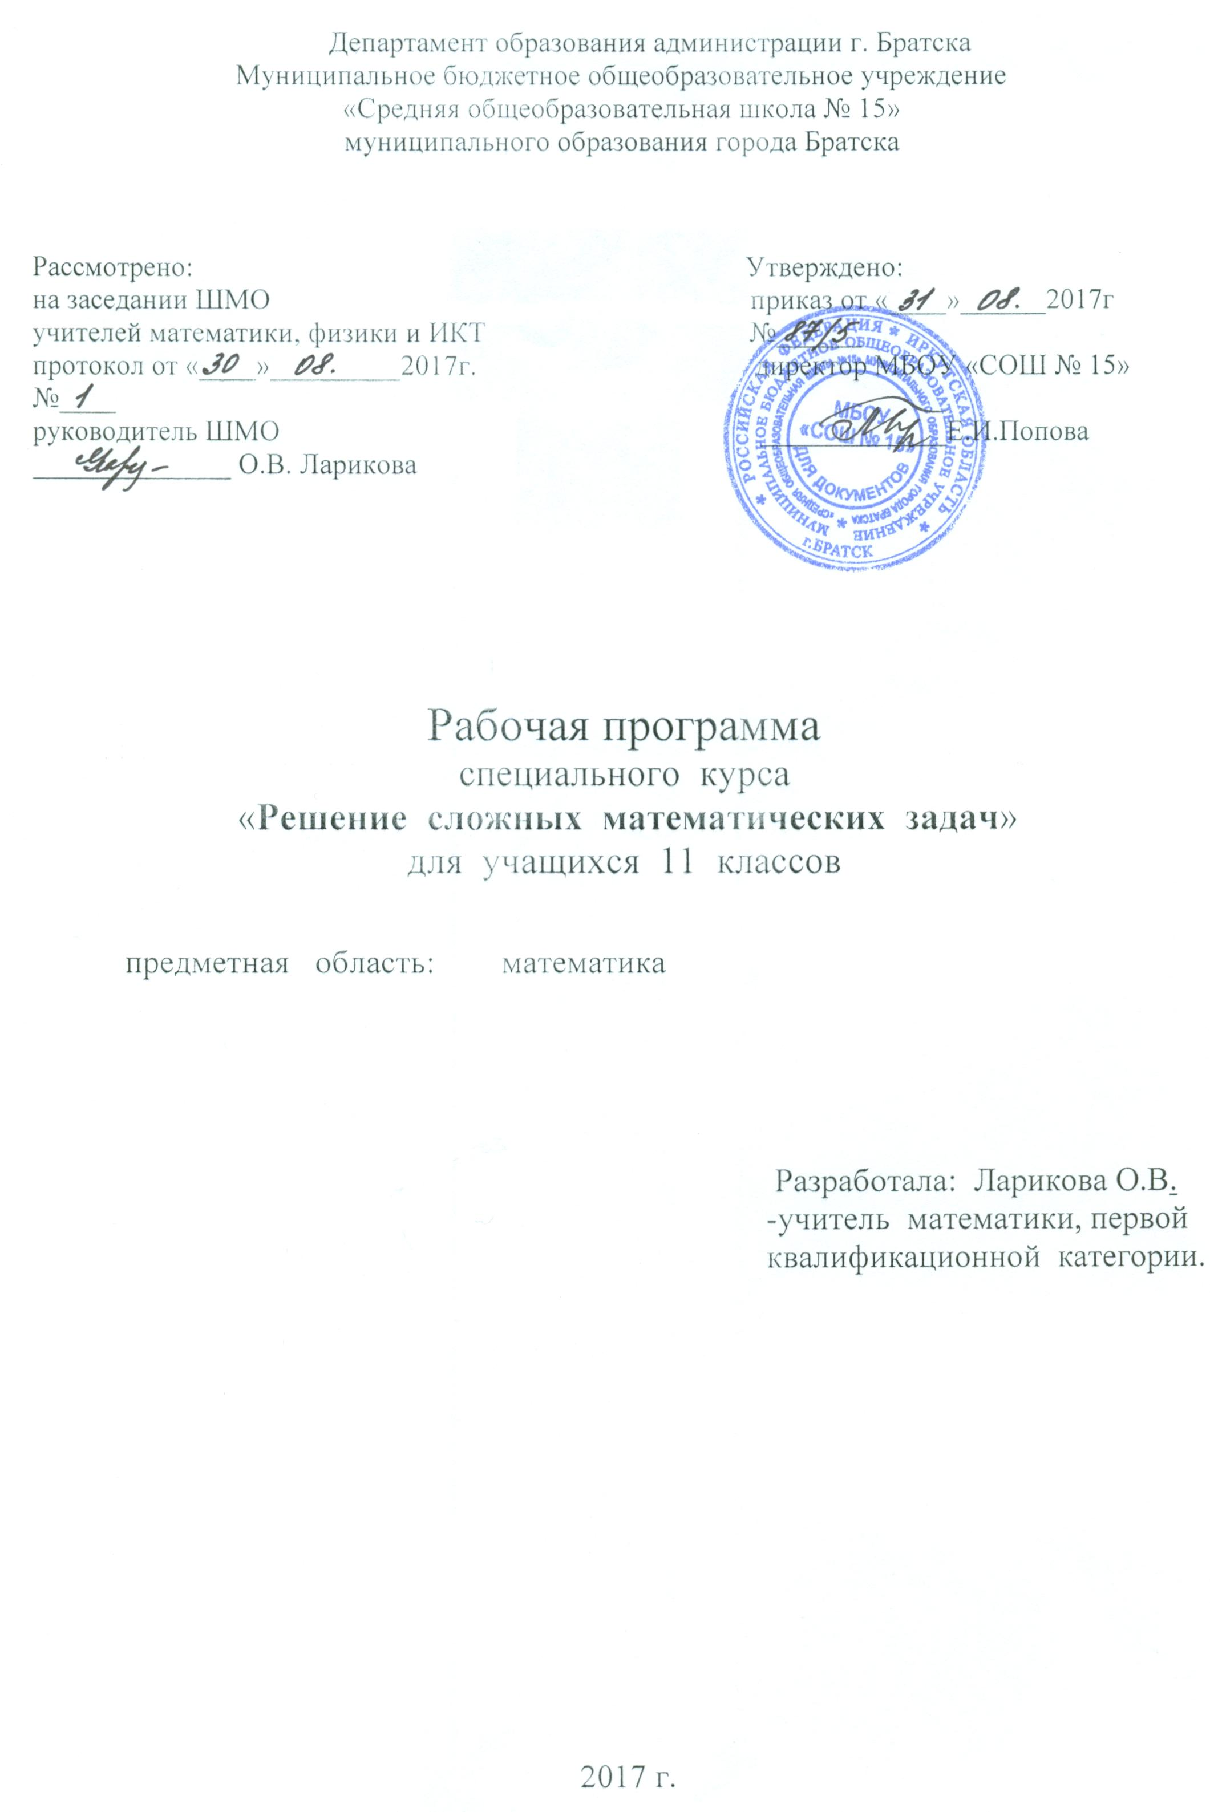

ПОЯСНИТЕЛЬНАЯ ЗАПИСКА
Спецкурс «Решение сложных математических задач» создан для учащихся 10-11 классов на основе авторской программы учителя математики МОУ «СОШ № 32» г. Владимира Черняковой Н.Г., утвержденной ГМС ГИМНЦ г. Владимира. Необходимость создания адаптационной программы вызвана тем, что для реализации программы выделенных часов из школьного компонента недостаточно по программе автора. Программа курса отвечает образовательным запросам учащихся и ориентирована на то, чтобы научить учащихся самостоятельно мыслить, творчески подходить к любой проблеме и решению заданий, моделирующих реальную или близкую к реальной ситуацию. Это создаст предпосылки для подготовки выпускников к решению задач, которые может поставить перед ними жизнь, рождения ученика как математика-профессионала, но даже если это не произойдёт, умение мыслить творчески, нестандартно, не будет лишним в любом виде деятельности в будущей жизни ученика.
В преподавании любой дисциплины нельзя учить всех одному и тому же, в одинаковом объёме и содержании, в первую очередь, в силу разных интересов, а затем и в силу способностей, особенностей восприятия, мировоззрения. Необходимо предоставлять обучаемым возможность выбора дисциплины для более глубокого изучения.
Школьная программа по математике содержит лишь самые необходимые, максимально упрощённые знания. Практика показывает громадный разрыв между содержанием школьной программы по математике и теми требованиями, которые предъявляет к выпускникам действительность. Реальные жизненные ситуации порой вызывают у выпускника школы большие затруднения, решение которых требует элементарных математических знаний. Адаптация наших выпускников в реальной жизни часто становится трудной не только в силу экономических и социально-политических условий, но и по причине несоответствия знаний выпускника, которого добросовестно учили по программе, и уровнем их умений применения полученных знаний в реальной ситуации.
Спецкурс «Решение сложных математических задач» рассчитан на 68 часов для учащихся 11 классов. Данная программа курса сможет привлечь внимание учащихся, которым интересна математика, кому она понадобится при учебе, подготовке к решению задач, которые им будет предъявлять действительность, а также различного рода экзамены. Данный курс имеет прикладное и общеобразовательное значение, способствует развитию логического мышления учащихся, систематизации знаний при подготовке к выпускным экзаменам. Используются различные формы организации занятий, такие как лекция и семинар, групповая, индивидуальная деятельность учащихся. Результатом предложенного курса должна быть успешная сдача ЭГЭ и успешное обучение в дальнейшем. При проверке результатов может быть использован компьютер.

Цель курса:
создать условия для развития познавательного интереса к предмету на основе расширения представлений о применении математических знаний в повседневной жизни, развития стремления к постоянному самообразованию учащихся через оценку собственных возможностей в освоении математического материала.
Задачи курса:
- Реализация индивидуализации обучения; удовлетворение образовательных потребностей школьников по алгебре. Формирование устойчивого интереса учащихся к предмету.
- Выявление и развитие их математических способностей.
- Обеспечение усвоения обучающимися наиболее общих приемов и способов решения задач. Развитие умений самостоятельно анализировать и решать задачи по образцу и в незнакомой ситуации;
- Формирование и развитие аналитического и логического мышления.
- Расширение математического представления учащихся по определённым темам, включённым в программы вступительных экзаменов в другие типы учебных заведений.
- Развитие коммуникативных и общеучебных навыков работы в группе, самостоятельной работы, умений вести дискуссию, аргументировать ответы и т.д.

Основные требования к знаниям и умениям учащихся:
Выполнение практических занятий имеет целью закрепить у учащихся теоретические знания и развить практические навыки и умения в области алгебры и геометрии.
- Учащиеся должны знать, что такое проценты и сложные проценты, основное свойство пропорции.
- Знать схему решения линейных, квадратных, дробно-рациональных, иррациональных , логарифмических, показательных, тригонометрических уравнений.
- Знать способы решения систем уравнений.
- Знать определение параметра; примеры уравнений с параметром; основные типы задач с параметрами; основные способы решения задач с параметрами. Знать определение линейного уравнения и неравенства с параметрами. Алгоритмы решения линейных уравнений и неравенств с параметрами графическим способом. Определение квадратного уравнения и неравенства с параметрами. Алгоритмы решения квадратного уравнения и неравенства с параметрами графическим способом.
- Уметь применять производную функций к исследованию и построению графиков функций; находить наибольшее и наименьшее значение функции.
- Уметь решать конкурсные и экзаменационные задачи по геометрии.
- Уметь применять вышеуказанные знания на практике.
- Уметь решать задания, моделирующие реальную или близкую к реальной ситуацию.

СОДЕРЖАНИЕ ПРОГРАММЫ

Тема №1. «Функции и графики»
Углубленное рассмотрение построения графиков функций, связанных формулами: графики взаимно – обратных функций, изучение дробно-рациональной функции, обратные тригонометрические функции, изучение особых свойств кривых второго порядка: эллипса, параболы и гиперболы. Преобразование графиков. Графический способ решения уравнений и неравенств.

Тема № 2. « Вычисление производной в точке»
Определение понятия производной в точке. Вычисление значений производной в точке.

Тема №3. «Касательная к графику функции».
Алгоритм составления уравнения касательной в точке, условия параллельности и перпендикулярности прямых.

Тема 4. «Роль производной в исследовании функции».
Геометрического смысла производной. Алгоритм нахождения локальных экстремумов.

Тема №5. «Наибольшее и наименьшее значение функции».
Алгоритм нахождения наибольшего и наименьшего значения функции. Решение задач на нахождение наибольшего и наименьшего значения функции, в том числе функций, содержащих параметры и модули, нахождение области значений для достаточно сложных функций, нахождение кратчайших расстояний, определение выполнения того или иного условия расположения функции.

Тема №6. «Иррациональные уравнения».
Способы решения иррациональных уравнений: возведение в нужную степень, введение новой переменной, выделение полного квадрата, умножение на сопряженный множитель, нестандартные приемы.

Тема №7. «Свойства логарифмов».
Понятие логарифма и его свойства, в том числе и не изучаемые в школьном курсе, следствия из свойств.

Тема №8. «Показательные уравнения».

Определение показательного уравнения, свойства показательной функции, условия для ее убывания и возрастания. Решение показательных уравнений и систем показательных уравнений.

Тема №9. «Логарифмические уравнения».

Определение логарифмического уравнения, свойства логарифмов и следствия из них, различные способы решения логарифмических уравнений и систем логарифмических уравнений.

Тема №10. «Показательные неравенства».
Свойства убывания и возрастания показательной функции. Способы решения показательных неравенств, систем показательных неравенств

Тема №11. «Логарифмические неравенства».
Свойства убывания и возрастания логарифмической функции. Решение логарифмических неравенств, среди которых есть неравенства с переменной в основании, с различными основаниями, систем логарифмических неравенств.
Тема №12, 13. «Планиметрия и стереометрия».
Различные способы построения сечений, решение задач на комбинацию стереометрических тел, задач вступительных экзаменов. Метод координат.

Тема №14. «Векторы. Метод координат в пространстве»
Теоретические положения для векторов на плоскости и в пространстве,
Координатный метод решения задач.

ТЕМАТИЧЕСКОЕ ПЛАНИРОВАНИЕ

№ п/п | Название темы | Количество часов
1 | Функции и графики | 8
2 | Вычисление производной функции в точке | 4
3 | Касательная к графику функции | 2
4 | Роль производной в исследовании функции | 4
5 | Наибольшее и наименьшее значение функции | 4
6 | Иррациональные уравнения | 4
7 | Свойства логарифмов | 2
8 | Показательные уравнения | 4
9 | Логарифмические уравнения | 4
10 | Показательные неравенства | 2
11 | Логарифмические неравенства | 4
12 | Планиметрия. Решение конкурсных и экзаменационных задач. | 6
13 | Стереометрия. Решение конкурсных и экзаменационных задач. | 6
14 | Векторы. Метод координат в пространстве. | 4
15 | Пробное тестирование. Решение заданий из материалов ЕГЭ | 6
 | Итого | 68

КАЛЕНДАРНО – ТЕМАТИЧЕСКОЕ ПЛАНИРОВАНИЕ

№п./п | Тема урока | Дата | Примечания
1. | Функции и графики | 8
1 | Линейная функция, ее свойства и графики. | 09.09
2 | Прямая и обратная пропорциональность | 09.09
3 | Графики функций, содержащих модули | 16.09
4 | Преобразование графиков функций | 16.09
5 | Графики взаимно –обратных функций | 23.09
6 | Обратные тригонометрические функции | 23.09
7 | Графический способ решения уравнений и неравенств | 30.09
8 | Самостоятельная работа по исследованию функции по графику. | 30.09
2. | Вычисление производной в заданной точке | 4
9 | Правила вычисления производных. | 07.10
10 | Частные случаи вычисления производных | 07.10
11 | Производные обратных тригонометрических функций. | 14.10
12 | Вычисление производных в заданной точке. | 14.10
3. | Касательная к графику функции | 2
13 | Уравнение касательной | 21.10
14 | Понятие касательной в заданиях ЕГЭ | 21.10
4. | Роль производной в исследовании функции | 4
15 | Возрастание и убывание функции | 28.10
16 | Экстремумы функции | 28.10
17 | Исследование функции при помощи производной и построение графиков функций | 11.11
18 | Исследование функций с помощью производной | 11.11
5. | Наибольшее и наименьшее значение функции | 4
19 | Вычисление наибольшего и наименьшего значения функции | 18.11
20 | Вычисление наибольшего и наименьшего значения функций, содержащих параметры и модули | 18.11
21 | Решение задания 12 из ЕГЭ | 25.11
22 | Решение задания 12 из ЕГЭ | 25.11
6. | Иррациональные уравнения | 4
23 | Способы решения иррациональных уравнений: возведение в нужную степень | 02.12
24 | Решение иррациональных уравнений введением новой переменной | 02.12
25 | Решение иррациональных уравнений выделением полного квадрата | 09.12
26 | Решение иррациональных уравнений различными способами | 09.12
7. | Свойства логарифмов | 4
27 | Определение логарифма и основное свойство логарифмов | 16.12
28 | Свойства логарифмов | 16.12
29 | Преобразование выражений, содержащих логарифмы | 23.12
30 | Преобразование выражений, содержащих логарифмы | 23.12
8. | Показательные уравнения | 4
31 | Показательные уравнения | 30.12
32 | Решение показательных уравнений | 30.12
33 | Решение систем показательных уравнений | 20.01
34 | Решение заданий из материалов ЕГЭ | 20.01
9. | Логарифмические уравнения | 4
35 | Способы решения логарифмических уравнений | 27.01
36 | Решение уравнений из материалов ЕГЭ | 27.01
37 | Решение систем логарифмических уравнений | 03.02
38 | Решение систем уравнений из материалов ЕГЭ | 03.02
10 | Показательные неравенства | 2
39 | Способы решения показательных неравенств | 10.02
40 | Решение систем показательных неравенств | 10.02
11 | Логарифмические неравенства | 4
41 | Решение логарифмических неравенств | 17.02
42 | Решение систем логарифмических неравенств | 17.02
43 | Решение систем логарифмических неравенств из материалов ЕГЭ | 24.02
44 | Решение систем логарифмических неравенств из материалов ЕГЭ | 24.02
45 | Диагностическое тестирование в форме ЕГЭ | 03.03
46 | Диагностическое тестирование в форме ЕГЭ | 03.03
13 | Планиметрия | 6
47 | Решение экзаменационных задач по планиметрии | 10.03
48 | Решение экзаменационных задач по планиметрии | 10.03
49 | Построение сечений многогранников | 17.03
50 | Угол между прямой и плоскостью | 17.03
51 | Угол между плоскостями | 31.03
52 | Решение задач второй части профиля из ЕГЭ | 31.03
14. | Стереометрия. | 6
53 | Построение сечений многогранников | 07.04
54 | Решение экзаменационных задач | 07.04
55 | Решение экзаменационных задач | 14.04
56 | Угол между прямой и плоскостью | 14.04
57 | Угол между плоскостями | 21.04
58 | Решение задач второй части профиля из ЕГЭ | 21.04
15. | Векторы | 4
59 | Простейшие задачи с применением понятия вектора | 28.04
60 | Применение векторов к решению задач на определение углов в многогранниках | 28.04
61 | Решение задач из ЕГЭ | 05.05
62 | Решение задач второй части профиля из ЕГЭ | 05.05
63 | Итоговое занятие. Пробное тестирование в форме ЕГЭ | 12.05
64 | Итоговое занятие. Пробное тестирование в форме ЕГЭ | 12.05
65 | Итоговое занятие. Пробное тестирование в форме ЕГЭ | 19.05
66 | Итоговое занятие. Пробное тестирование в форме ЕГЭ | 19.05
67 | Решение задач из материалов ЕГЭ
68 | Решение задач из материалов ЕГЭ

